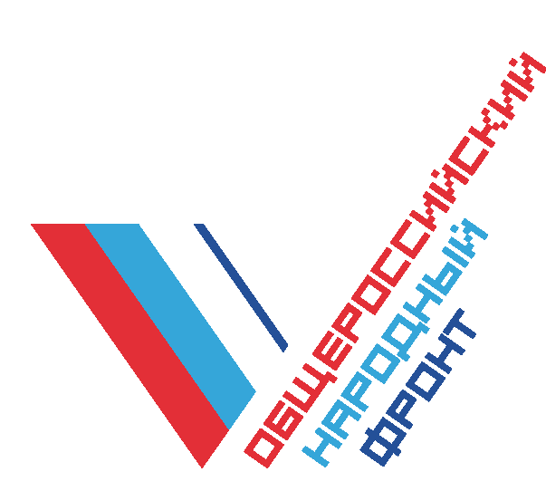
Общероссийское общественное движение
«НАРОДНЫЙ ФРОНТ «ЗА РОССИЮ»
Региональное отделение в Челябинской области

454091, г. Челябинск, ул. Цвиллинга, 22, 4 подъезд, каб. 127, 128, 130
тел.: (351) 264-64-14, 264-64-13, 264-64-12, 264-64-11, e-mail: 74region@onf.ru
тел.: (код), факс: (код), e

ПРЕСС-РЕЛИЗ

РАСШИРЕННОЕ ЗАСЕДАНИЕ
РЕГИОНАЛЬНОГО ШТАБА ОНФ В ЧЕЛЯБИНСКОЙ ОБЛАСТИ

24 ноября 2014 года состоится расширенное заседание регионального отделения штаба Общероссийского общественного движения «Народный фронт «За Россию» в Челябинской области.

В ходе мероприятия участники регионального штаба Общероссийского народного фронта рассмотрят самые острые и злободневные вопросы Южного Урала, в большей степени касающиеся социальной сферы. Напомним, что в ходе проводимых отделением ОНФ в Челябинской области мониторингов, в регионе выявлены вопиющие случаи нарушения российского законодательства и указов Президента РФ, их рассмотрение и пройдет в рамках расширенного заседания ОНФ.

На заседании штаба Вы узнаете:
- Итоги второго «Форума действий» ОНФ в г. Москва.
- Какое поручение президент Владимир Путин дал лично руководителю исполкома ОНФ в Челябинской области Денису Рыжему.
- Что удалось достичь за последний год региональному отделению Общероссийского общественного движения «Народный фронт «За Россию».
- Будет ли проводиться региональный «Форум действия» в г. Челябинске.

Дата и время: 24 ноября 2014 г., 12:30 – регистрация, 13:00 – начало заседания.

Место: г. Челябинск, ул. Цвиллинга, 22, 4 подъезд (напротив Вечного огня), офис 128 (конференц-зал).

Приглашаем представителей средств массовой информации
для освещения данного мероприятия.

Исполком регионального отделения
Общероссийского общественного движения
«Народный фронт «За Россию» в Челябинской области

